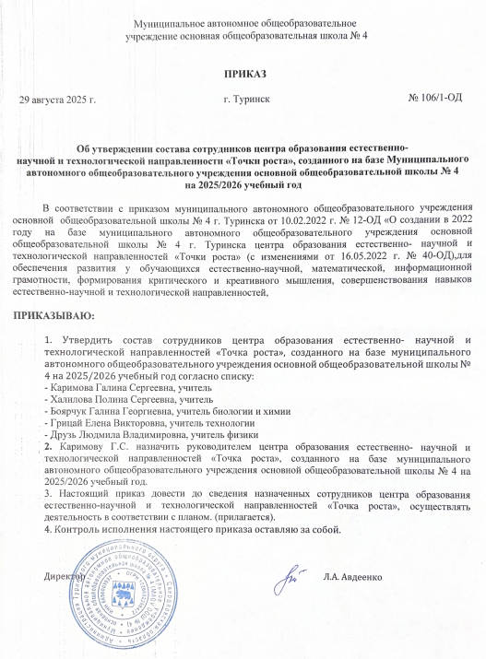

УТВЕРЖДЁН
приказом от 29.08.2025 № 106/1-ОД
«Об утверждении состава сотрудников центра образования
естественно-научной и технологической направленностей
«Точка роста», созданного на базе муниципального
автономного общеобразовательного учреждения основной
общеобразовательной школы №4 г. Туринска»

Состав сотрудников центра образования естественно-научной и технологической направленностей «Точка роста», созданного на базе муниципального автономного общеобразовательного учреждения основной общеобразовательной школы №4

№п/п | Ф.И.О. педагога | Должность в центре образования естественно-научной и технологической направленностей «Точка роста»
1. | Каримова Галина Сергеевна | Руководитель центра «Точка роста», учитель информатики
2. | Боярчук Галина Георгиевна | Учитель химии, биологии, педагог дополнительного образования
3. | Грицай Елена Викторовна | Учитель технологии
4. | Друзь Людмила Владимировна | Учитель физики, педагог дополнительного образования
5. | Халилова Полина Сергеевна | Педагог дополнительного образования

